VOK 1: LAJILIITON 1-TASON VALMENTAJAKOULUTUS

Suomessa lajiliitto vastaa omista koulutuspoluistaan. Lajiliitoilla on yhteiset VOK-perusteiksi kutsutut linjaukset valmentajakoulutusten sisällöistä ja toimintatavoista. VOK-perusteissa koulutukset jakaantuvat kolmeen tasoon. Joillain lajiliitoilla on ykköstasoa edeltäviä koulutuksia ja kaikki eivät ole vielä edenneet kehittämistyössä kolmostasolle asti. Osa lajiliitoista järjestää koulutuksia yhteistyössä urheiluopistojen ja muiden lajiliittojen kanssa. Myös liikunnan aluejärjestöt tarjoavat ykköstason koulutusta moduleina yhteistyössä lajiliittojen kanssa.
VOK-perusteissa ykköstason koulutus keskittyy yksittäisen harjoituskerran toteuttamiseen. Tavoitteena on, että ykköstason käytyään valmentaja pystyy suunnittelemaan ja toteuttamaan laadukkaita harjoituksia, jotka sopivat hänen valmennettavilleen. VOK- perusteet koostuvat kolmesta isosta kokonaisuudesta: Valmentajana ja ohjaajana toimiminen, urheilun ja liikunnan valmiudet ja ominaisuudet sekä eettinen ja terveyttä edistävä valmennus ja ohjaus.
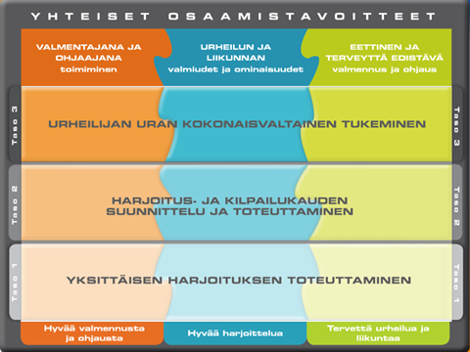

Näiden kokonaisuuksien sisällä ykköstason tavoitteina ovat: Harjoitusryhmän hallinta ja yksilön huomioiminen, ominaisuuksien monipuolinen harjoittaminen sekä turvallinen harjoitus- ja ohjaustilanne.
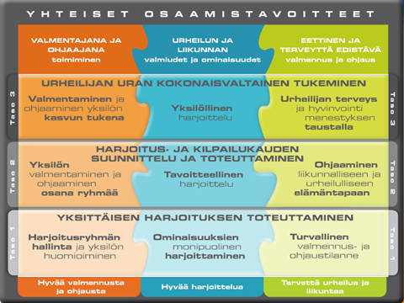

VOK-perusteet on muokattu Suomalaisen Valmennusosaamisen mallin mukaisiksi ja viimeisimmät VOK-perusteet löytyvät Valmennusosaamisen käsikirjasta 2016: 30453003 Suomen_Olympiakomitea-_Valmentajakoulutuksen_laatukasikirja_2016.pdf (storage.googleapis.com)

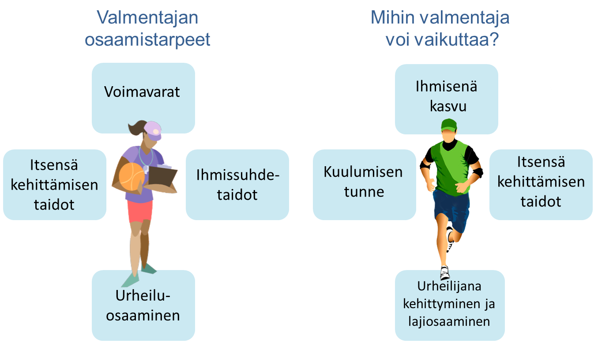

Valmentajan polku

Valmentajan koulutuspolku lähtee yleensä VOK 1-koulutuksesta. Joissain lajeissa suositellaan joko ohjaukseen tai lajin tekniikkaan keskittyviä starttikoulutuksia ennen ykköstasolle hakeutumista. Ammatilliset ja korkea-asteen valmentajaopinnot sisältävät VOK 1-tason opintotavoitteet lukuun ottamatta joitain lajisisältöjä.

